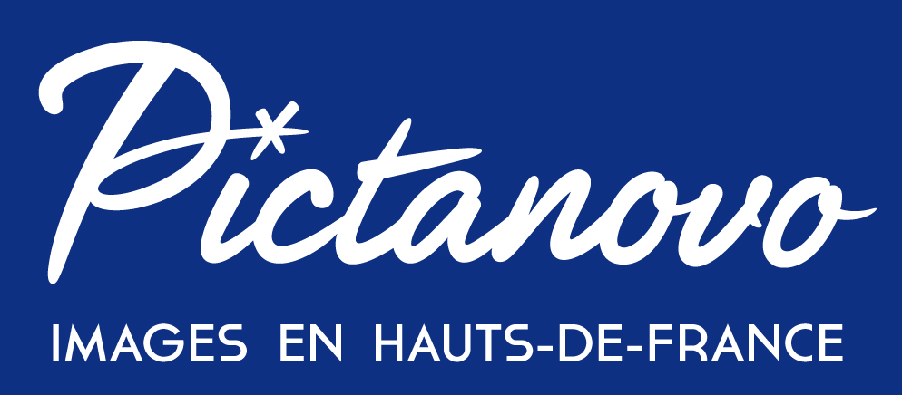
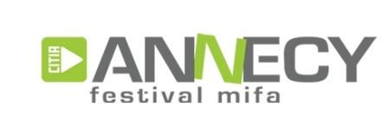

FORMULAIRE D’INSCRIPTION au MIFA (du 14 au 18 juin 2021 – en ligne et à Annecy)
à remplir et envoyer avant le 5 mai 2021 à Jérôme Allard (jallard@pictanovo.com)

Informations de la société :
Société : Cliquez ici pour taper du texte.
Domaine d’activité : Cliquez ici pour taper du texte.
Adresse complète : Cliquez ici pour taper du texte.
Adresse mail :
N° intracommunautaire : Cliquez ici pour taper du texte.
Site : Cliquez ici pour taper du texte.
Téléphone : Cliquez ici pour taper du texte.
Nom de la (des) personne(s) à accréditer : Cliquez ici pour taper du texte.

☐ 205 € TTC/ personne pour les entreprises, les associations et les organismes de formation pouvant justifier d’une adresse dans les Hauts-de-France (au lieu de 410€ TTC)

L’accréditation MIFA vous donne droit à :
- Accès aux évènements Rencontres et Mifa
- Accès aux projections Festival
- Stand virtuel (chaque société sous le pavillon aura son propre profil société à compléter)
- Fonctionnalités de la plateforme virtuelle : rendez-vous en ligne (en salon virtuel), matchmaking (selon le profil des sociétés, ce qu’elles recherchent), accès aux listes des participants
- 2 inscriptions (projets/films) à la vidéothèque par accréditation Mifa

Plus d’informations sur le site du MIFA :
http://www.annecy.org/mifa/

Veuillez retourner ce formulaire avant le 5 mai 2021 à jallard@pictanovo.com
Offre réservée aux adhérents de Pictanovo, à jour de tous paiements dus.
Une facture vous sera adressée qu’il est impératif d’acquitter avant votre départ sous peine d’annulation de votre inscription. Aucun remboursement ne sera effectué.

